
专题03 运动与力的关系

考点 | 五年考情（2021-2025） | 命题趋势
考点1 牛顿运动定律 | 2025、2022 | “运动与力的关系”模块中，“牛顿运动定律”本身及其“简单应用”共同构成了近五年的考查核心，后者出现频次更高（2024、2022、2020年考查），显示出命题更侧重于定律的实践运用能力；牛顿定律本身也在2025、2022年直接考查，体现对理论基础的重视。2022年两个考点同现，提示了综合考查的可能性。命题情境高度强调实际联系，广泛取材于现代科技、交通运输、体育运动及日常生活现象。核心考查对定律的准确理解（如作用力与反作用力辨析）、受力分析的基本功、以及运用牛顿第二定律解决单个物体或简单连接体在直线运动中动力学问题的能力，计算要求基础。未来趋势预计将延续对牛顿定律及其应用的稳定考查，情境设计趋向更丰富和前沿化，可能强化在非平衡态、临界问题中的应用，要求考生在具体情境中熟练运用整体法与隔离法，清晰建立“力-加速度-运动变化”的逻辑链条。
考点2 牛顿运动定律的简单应用 | 2024、2022、2020


考点01 牛顿运动定律
1．（2025·江苏·高考）如图所示，弹簧一端固定，另一端与光滑水平面上的木箱相连，箱内放置一小物块，物块与木箱之间有摩擦。压缩弹簧并由静止释放，释放后物块在木箱上有滑动，滑动过程中不与木箱前后壁发生碰撞，不计空气阻力，则（ ）
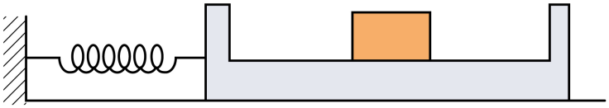
A．释放瞬间，物块加速度为零
B．物块和木箱最终仍有相对运动
C．木箱第一次到达最右端时，物块速度为零
D．物块和木箱的速度第一次相同前，物块受到的摩擦力不变
【答案】D
【详解】A．根据题意可知，释放时，物块与木箱发生相对滑动，且有摩擦力，根据牛顿第二定律可知释放时物块加速度不为0，故A错误；
B．由于物块与木箱间有摩擦力且发生相对滑动，所以弹簧的弹性势能会减少，直到弹簧的最大弹力满足以下分析的$F$：设物块与木箱之间的最大静摩擦力为$f$，物块质量为$m$，对物块根据牛顿第二定律$f=ma$
设木箱质量为$M$，对物块与木箱整体，根据牛顿第二定律$F=(m+M)a$
可得$F=(m+M)\frac{f}{m}$，即弹簧的最大弹力减小到$F=(m+M)\frac{f}{m}$后，二者一起做简谐运动，故B错误；
C．根据AB选项分析可知只有当二者一起做简谐运动前，有相对滑动，木箱第一次到达最右端时，物块速度不为零，故C错误；
D．开始滑块的加速度向右，物块与滑块第一次共速前，物块相对滑块向左运动，受到向右的摩擦力，共速前二者有相对滑动，摩擦力恒为二者之间的滑动摩擦力，保持不变，故D正确。
故选D。
2．（2022·江苏·高考）高铁车厢里的水平桌面上放置一本书，书与桌面间的动摩擦因数为0.4，最大静摩擦力等于滑动摩擦力，取重力加速度$g=10\text{m}/{\text{s}}^{2}$。若书不滑动，则高铁的最大加速度不超过（ ）
A．$2.0\text{m}/{\text{s}}^{2}$ B．$4.0\text{m}/{\text{s}}^{2}$ C．$6.0\text{m}/{\text{s}}^{2}$ D．$8.0\text{m}/{\text{s}}^{2}$
【答案】B
【详解】书放在水平桌面上，若书相对于桌面不滑动，则最大静摩擦力提供加速度$f_{\text{m}}=μmg=ma_{\text{m}}$
解得$a_{\text{m}}=μg=4{\text{m/s}}^{2}$，书相对高铁静止，故若书不动，高铁的最大加速度$4{\text{m/s}}^{2}$。
故选B。

考点02 牛顿运动定律的简单应用
3．（2024·江苏·高考）某重力储能系统的简化模型如图所示，长度为$L$、倾角为$θ$的斜坡$ABCD$上，有一质量为$m$的重物通过绳索与电动机连接。在电动机的牵引下，重物从斜坡底端$A$点由静止开始运动，到达$B$点时速度达到最大值$v$，然后重物被匀速拉到$C$点，此时关闭电动机，重物恰好能滑至顶端$D$点，系统储存机械能。已知绳索与斜坡平行，重物与斜坡间的动摩擦因数为$μ$，重力加速度为$g$，不计空气阻力和滑轮摩擦。
（1）求$CD$的长度$x$；
（2）求重物从$B$到$C$过程中，电动机的输出功率$P$；
（3）若不计电动机的损耗，求在整个上升过程中，系统存储的机械能E₁和电动机消耗的电能 E₂的比值。
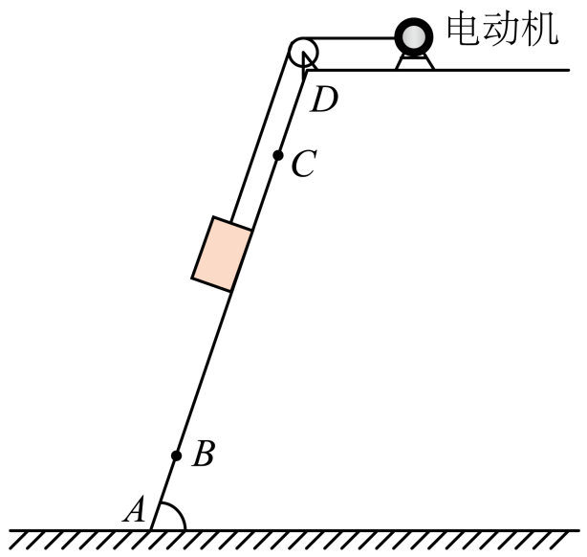
【答案】（1）$\frac{v^{2}}{2g\left(sinθ+μcosθ\right)}$；（2）$mgv\left(sinθ+μcosθ\right)$；（3）$\frac{sinθ}{sinθ+μcosθ}$
【详解】（1）重物在CD段运动过程中，由牛顿第二定律得
$$mgsinθ+μmgcosθ=ma$$
由运动学公式
$$0−v^{2}=−2ax$$
联立解得
$$x=\frac{v^{2}}{2g\left(sinθ+μcosθ\right)}$$
（2）重物在BC段匀速运动，得电动机的牵引力为
$$F=mgsinθ+μmgcosθ$$
由$P=Fv$得
$$P=mgv\left(sinθ+μcosθ\right)$$
（3）全过程重物增加的机械能为
$$E_{1}=mgLsinθ$$
整个过程由能量守恒得电动机消耗的总电能转化为重物增加的机械能和摩擦产生的内能，故可知
$$E_{2}=E_{1}+μmgcosθ⋅L$$
故可得
$$\frac{E_{1}}{E_{2}}=\frac{mgLsinθ}{mgLsinθ+μmgLcosθ}=\frac{sinθ}{sinθ+μcosθ}$$
4．（2022·江苏·高考）如图所示，轻质弹簧一端固定，另一端与物块A连接在一起，处于压缩状态，A由静止释放后沿斜面向上运动到最大位移时，立即将物块B轻放在A右侧，A、B由静止开始一起沿斜面向下运动，下滑过程中A、B始终不分离，当A回到初始位置时速度为零，A、B与斜面间的动摩擦因数相同、弹簧未超过弹性限度，则（ ）
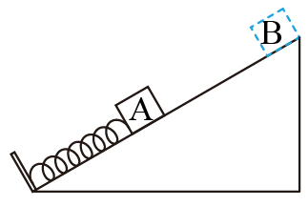
A．当上滑到最大位移的一半时，A的加速度方向沿斜面向下
B．A上滑时、弹簧的弹力方向不发生变化
C．下滑时，B对A的压力先减小后增大
D．整个过程中A、B克服摩擦力所做的总功大于B的重力势能减小量
【答案】B
【详解】B．由于A、B在下滑过程中不分离，设在最高点的弹力为F，方向沿斜面向下为正方向，斜面倾角为θ，AB之间的弹力为F_{AB}，摩擦因素为μ，刚下滑时根据牛顿第二定律对AB有$F+\left(m_{\text{A}}+m_{\text{B}}\right)gsinθ−μ\left(m_{\text{A}}+m_{\text{B}}\right)gcosθ=\left(m_{\text{A}}+m_{\text{B}}\right)a$，对B有$m_{\text{B}}gsinθ−μm_{\text{B}}gcosθ−F_{\text{AB}}=m_{\text{B}}a$，联立可得$\frac{F}{m_{\text{A}}+m_{\text{B}}}=−\frac{F_{\text{AB}}}{m_{\text{B}}}$，由于A对B的弹力F_{AB}方向沿斜面向上，故可知在最高点F的方向沿斜面向上；由于在最开始弹簧弹力也是沿斜面向上的，弹簧一直处于压缩状态，所以A上滑时、弹簧的弹力方向一直沿斜面向上，不发生变化，故B正确；
A．设弹簧原长在O点，A刚开始运动时距离O点为x₁，A运动到最高点时距离O点为x₂；下滑过程AB不分离，则弹簧一直处于压缩状态，上滑过程根据能量守恒定律可得$\frac{1}{2}kx_{1}^{2}=\frac{1}{2}kx_{2}^{2}+\left(mgsinθ+f\right)\left(x_{1}−x_{2}\right)$
化简得，$k=\frac{2\left(mgsinθ+f\right)}{x_{1}+x_{2}}$当位移为最大位移的一半时有$F_{合}\text{=}k\left(x_{1}−\frac{x_{1}−x_{2}}{2}\right)−\left(mgsinθ\text{+}f\right)$，带入k值可知F_{合}=0，即此时加速度为0，故A错误；
C．根据B的分析可知$\frac{F}{m_{A}+m_{B}}=−\frac{F_{AB}}{m_{B}}$，再结合B选项的结论可知下滑过程中F向上且逐渐变大，则下滑过程F_{AB}逐渐变大，根据牛顿第三定律可知B对A的压力逐渐变大，故C错误；
D．整个过程中弹力做的功为0，A重力做的功为0，当A回到初始位置时速度为零，根据功能关系可知整个过程中A、B克服摩擦力所做的总功等于B的重力势能减小量，故D错误。
故选B。
5．（2020·江苏·高考）中欧班列在欧亚大陆开辟了“生命之路”，为国际抗疫贡献了中国力量。某运送防疫物资的班列由40节质量相等的车厢组成，在车头牵引下，列车沿平直轨道匀加速行驶时，第2节对第3节车厢的牵引力为F。若每节车厢所受摩擦力、空气阻力均相等，则倒数第3节对倒数第2节车厢的牵引力为（ ）
A．F B．$\frac{19F}{20}$ C．$\frac{F}{19}$ D．$\frac{F}{20}$
【答案】C
【详解】根据题意可知第2节车厢对第3节车厢的牵引力为F，因为每节车厢质量相等，阻力相同，故第2节对第3节车厢根据牛顿第二定律有$F−38f=38ma$，设倒数第3节车厢对倒数第2节车厢的牵引力为F₁，则根据牛顿第二定律有$F_{1}−2f=2ma$，联立解得$F_{1}=\frac{F}{19}$。
故选C。


1．（22-23高三·江苏南京二十九中·学情检测）2022年10月12日，神舟十四号的航天员老师在空间站内进行毛细现象演示的实验。他将3根粗细不同的玻璃管插入到水中，水在液体表面张力的作用下，会快慢不同地充满整根玻璃管，已知水在不同玻璃管内的表面张力大小与玻璃管的半径成正比，即$F=kr$，关于水在玻璃管中的运动，下列说法正确的是（ ）
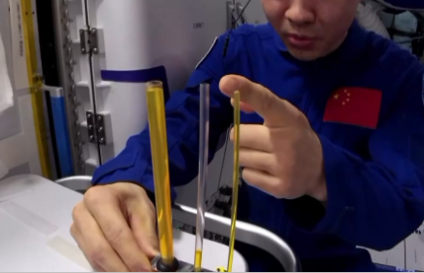
A．水沿玻璃管先做匀加速运动后做匀速运动
B．只减小每根管的直径，管中的液面均下降
C．在粗细不同的玻璃管中的相同高度处，粗管中水的加速度大于细管中水的加速度
D．在粗细不同的玻璃管中的相同高度处，粗管中水的加速度小于细管中水的加速度
【答案】D
【详解】CD．设水管半径为r，以空间站为参考系$kr=ma$，$m=ρπr^{2}h$，得$a=\frac{k}{ρπrh}$，在粗细不同的玻璃管中的相同高度处，粗管中水的加速度小于细管中水的加速度，故C错误，D正确；
AB.由$a=\frac{k}{ρπrh}$可知，水沿玻璃管先做加速度减小的加速运动 ，由于表面张力形成的向上的牵拉效果，减小每根管的直径，管中的液面会上升，故AB错误。
故选D。
2．（24-25高三·江苏盐城联盟校·二联）2024年8月5日，江苏南京部分地区出现短时强降水，局部地区出现冰雹。无风的时候，由静止竖直下落的冰雹，受到的空气阻力随下落速度的增大而增大，若冰雹下落过程中所受重力保持不变（不计下落时质量的减少），则下列四幅图像中可能正确反映冰雹整个下落过程运动情况的是（ ）
A．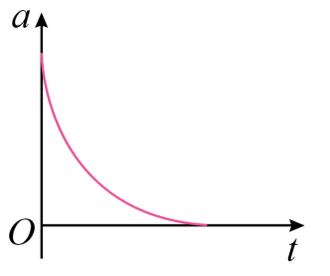 B．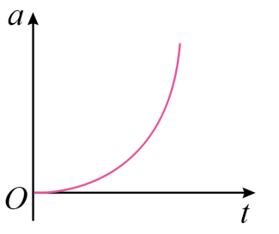
C．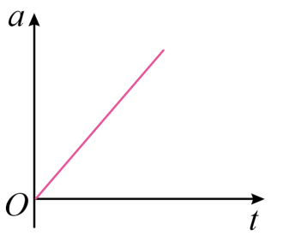 D．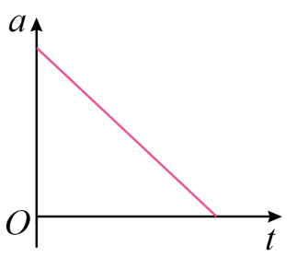
【答案】A
【详解】由题意，对冰雹根据牛顿第二定律有$mg−f=ma$，可得冰雹的加速度$a=\frac{mg−f}{m}$，速度增大，阻力$f$增大，加速度减小，冰雹做加速度减小的加速运动；当加速度减小到零，冰雹做匀速直线运动。
故选A。
3．（24-25高三下·江苏沭阳高中·期初调研）一根一端粗、一端细的木材，当用水平恒力拉较粗的一端在光滑的水平面上运动时，其中点所在截面受到的总弹力大小为T₁；若换成用同样大小的水平恒力推木材较粗的一端运动时，木材中点所在截面受到的总弹力大小为T₂。则下列说法正确的是（ ）
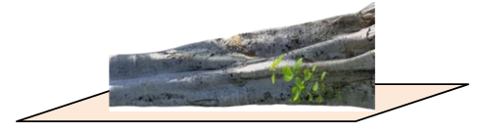
A．T₂>T₁
B．T₂<T₁
C．T₂=T₁
D．T₁、T₂的大小关系与质量的分布有关
【答案】C
【详解】设木材质量为m，当用水平恒力F拉较粗的一端在光滑的水平面上运动时，把木材看成一个整体，根据牛顿第二定律有$F=ma$，取木材后半段（以中心为界）为研究对象，设后半段质量为$m_{1}$，后半段的加速度与整体相同，则中心处的弹力为$T_{1}=m_{1}a$，若换成用同样大小的水平恒力推木材较粗的一端在光滑的水平面上运动时，把木材看成一个整体，根据牛顿第二定律有$F=ma$，取木材前半段（以中心为界）为研究对象，则前半段质量也为$m_{1}$，前半段的加速度与整体相同，则中心处的弹力为$T_{2}=m_{1}a$，联立可得T₂=T₁
故选C。
4．（2025·江苏G4联考·阶段调研）某同学打开手机的某款传感器APP，手握手机迅速下蹲，手机记录的图像如图所示，$a$、$b$分别为图像的峰值，下列说法正确的是（ ）
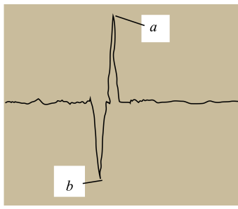
A．该款APP为位移传感器APP
B．该款APP为速度传感器APP
C．峰值a对应时刻，人对地面的压力最大
D．峰值b对应时刻，人对地面的压力最大
【答案】C
【详解】AB．手握手机迅速下蹲，则物体的位移一直增大，速度先增大后减小，结合力与运动的关系可知，该款APP为加速度传感器APP，故AB错误；
CD．峰值a对应的时刻，物体的加速度向上且达到最大，所以此时人对地面的压力最大，峰值b对应的时刻，物体的加速度向下且达到最大，所以此时人对地面的压力最小，故C正确，D错误。
故选C。
5．（24-25高三·江苏常州·期末）如图所示，可视为质点的机器人通过磁铁吸附在一艘静止的航船上，机器人在船舷外壁面检测船体。壁面可视为斜面，动摩擦因数为$μ$，与竖直方向夹角为$θ$。机器人在壁面加速下滑时，仅受重力G、垂直壁面的磁力F、支持力和摩擦力的作用。则摩擦力的大小为（ ）
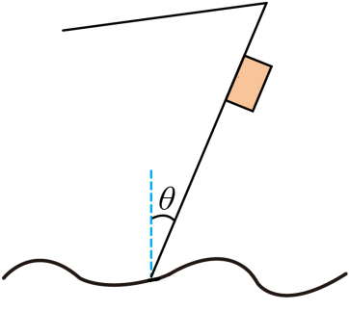
A．$Gcosθ$ B．$μ(F−Gcosθ)$
C．$Gsinθ$ D．$μ(F−Gsinθ)$
【答案】D
【详解】AC．机器人加速沿壁面下滑，则由牛顿第二定律$Gcosθ−f=ma$，则$f=Gcosθ−ma<Gcosθ$
选项AC错误；
BD．垂直于壁面方向$F_{N}=F−Gsinθ$，可得滑动摩擦力$f=μF_{N}=μ(F−Gsinθ)$选项B错误，D正确。
故选D。
6．（2025·江苏部分学校·考前适应）如图所示，三个质量均为$m=1\text{kg}$的物块用不可伸长的轻绳连接起来，各物块间、物块与接触面间的动摩擦因数均为$μ=0.1$，绳子和滑轮间的摩擦不计，其中水平面内的绳子处于水平方向，而竖直面内的绳子处于竖直方向，$g=10\text{m}/{\text{s}}^{2}$。将该系统由静止释放，三个物块开始运动，则竖直面内的物块的加速度为（ ）
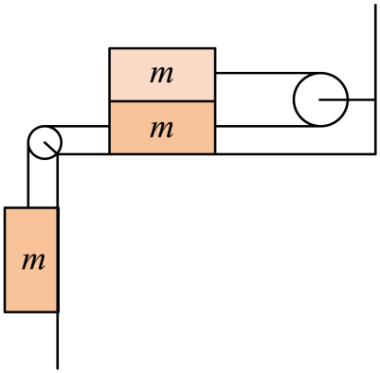
A．$2\text{m}/{\text{s}}^{2}$ B．$2.5\text{m}/\text{s}$² C．$3\text{m}/{\text{s}}^{2}$ D．$\frac{10}{3}\text{m}/{\text{s}}^{2}$
【答案】A
【详解】设竖直绳拉力为$T_{1}$，绕过定滑轮的绳子拉力为$T_{2}$，三物体加速度大小一样为a，由牛顿第二定律对竖直方向物块$mg−T_{1}=ma$，对水平面上的下方物块$T_{1}−T_{2}−μmg−2μmg=ma$，对水平面上的上方物块$T_{2}−μmg=ma$，联立解得竖直面内的物块的加速度为$a=2m/s^{2}$
故选A。
7．（24-25高三·广东八校·9月联考）某物体由静止开始在外力作用下沿直线运动，其位移s与时间t的关系图像如图所示，0~t₁、t₁~t₂、t₂~t₃三段时间相等，其中t₁~t₂段图像是直线，以下判断正确的是（ ）
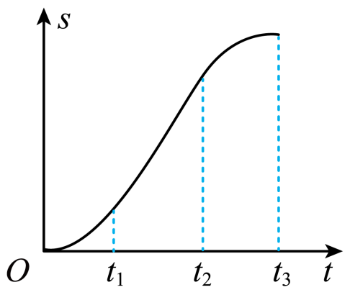
A．0~t₁时间内物体速度增大，合外力一定也增大
B．t₁~t₂时间内物体速度增大，合外力不变
C．t₂~t₃时间内物体速度减小，合外力不变
D．三段时间内，t₁~t₂段时间的位移最大
【答案】D
【详解】A．0~t₁时间内由$s−t$图像的斜率逐渐增大，表示瞬时速度增大，但加速度的大小变化不确定，则合外力不一定增大，故A错误；
B．t₁~t₂段图像是直线，即图像的斜率不变，则物体的速度不变，做匀速直线运动，合外力始终为零，故B错误；
C．t₂~t₃时间内图像的斜率变小，即物体的瞬时速度减小，而加速度的大小无法判断，则合外力的变化不确定，故C错误；
D．$s−t$图像的纵坐标表示位置，两个纵坐标之差表示位移，由图可知三段时间内，t₁~t₂段时间的纵坐标之差最大，即位移最大，故D正确。
故选D。
8．（2025·江苏苏锡常镇·二模）如图所示，一水平传送带与一倾斜固定的传送带在B点相接，倾斜传送带与水平面的倾角为θ。传送带均以速率v沿顺时针方向匀速运行。从倾斜传送带上的A点由静止释放一滑块（视为质点），滑块与传送带间的动摩擦因数均为μ，且$μ<tanθ$。不计滑块在传送带连接处的能量损失，传送带足够长。下列说法正确的是（ ）
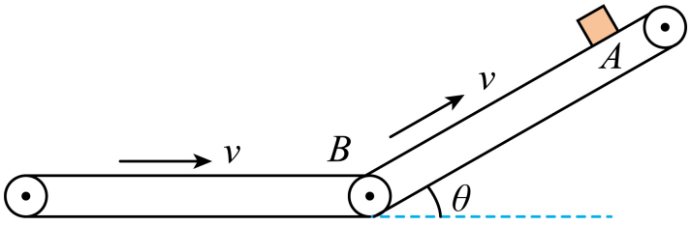
A．滑块在倾斜传送带上运动时加速度总相同
B．滑块一定可以回到A点
C．滑块最终停留在B点
D．若增大水平传送带的速率，滑块可以运动到A点上方
【答案】A
【详解】A．因$μ<tanθ$，可得$mgsinθ>μmgcosθ$
所以滑块由A点释放后沿传送带向下匀加速运动，所受摩擦力沿传送带向上，滑块经过B点后在水平传送带上运动，再次返回到B点时速度小于或等于v，然后沿倾斜传送带向上匀减速，所受摩擦力沿传送带向上，速度减小到零后重复之前的过程，所以滑块在倾斜传送带上运动时，向上运动和向下运动受力情况均相同，加速度也相同，故A正确；
BD．若滑块第一次到达B点时的速度小于或等于v，则滑块第二次到达B点时的速度与第一次到达B点时的速度大小相等，因滑块在倾斜传送带上向上运动和向下运动时的加速度相同，所以滑块上滑的最高点仍为A点；若滑块第一次到达B点时的速度大于v，则滑块第二次到达B点时的速度大小等于v，滑块上滑的最高点将比A点低，所以滑块不一定能回到A点，故BD错误；
C．由以上分析可知，滑块将在B点两侧来回运动，不会停止运动，故C错误。
故选A。
9．（2025·江苏·联考）如图所示，截面为等腰三角形的楔形木块ABC固定在水平地面上，AB面和BC面的粗糙程度处处相同。一小物块以初速度v₀沿斜面AB向上运动，经时间t₀到达顶点B，速度恰好减为零；紧接着小物块由静止开始沿斜面BC下滑。在小物块从A运动到C的过程中，其速度大小v与时间t的关系图像可能正确的是（ ）
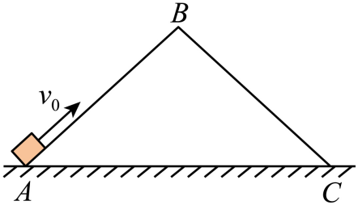
A．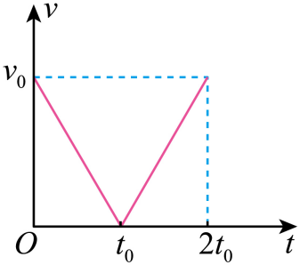 B．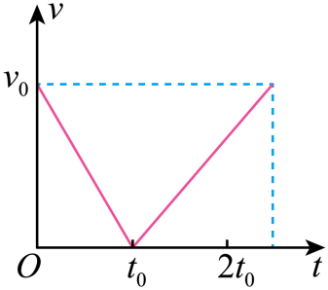
C．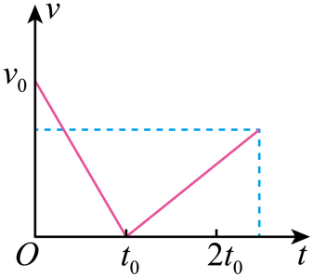 D．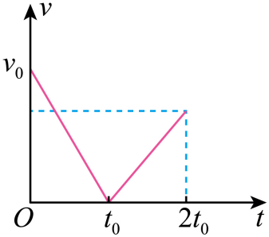
【答案】C
【详解】设物块上滑与下滑的加速度大小分别为a₁和a₂，等腰三角形的底角为α，根据牛顿第二定律得$mg\text{sin}α+μmg\text{cos}α=ma_{1}$，$mg\text{sin}α−μmg\text{cos}α=ma_{2}$，解得$a_{1}=g\text{sin}α+μg\text{cos}α$，$a_{2}=g\text{sin}α−μg\text{cos}α$则知$a_{1}>a_{2}$，而v-t图像的斜率等于加速度，所以上滑段图线的斜率绝对值大于下滑段图线斜率的绝对值，上滑过程的位移大小等于下滑过程的位移大小，上滑的加速度较大，由$x=\frac{1}{2}at^{2}$知，上滑过程时间较短，因上滑过程中，物块做匀减速运动，下滑过程做匀加速直线运动，两段图像都是直线，由于小物块运动过程中受到滑动摩擦力的作用，所以小物块到达C点的速度小于v₀。
故选C。
10．（2025·江苏南通如皋·三模）如图所示，小球穿在固定光滑杆上，与两个相同的轻弹簧相连，弹簧可绕O₁、O₂无摩擦转动。小球在杆上A点时，弹簧1竖直且处于原长，弹簧2处于水平伸长状态，杆上的B点与O₁、A、O₂构成矩形，AB=2$AO_{1}$。现将小球从A点释放，则小球下滑的过程中（ ）
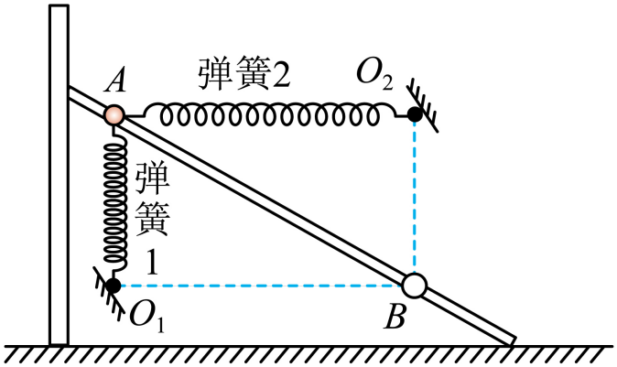
A．到达A、B中点前，弹簧1的弹力比弹簧2的大
B．到达A、B中点时，加速度等于零
C．弹簧1的最大弹性势比弹簧2的大
D．与没有弹簧时相比，小球从A点运动到B点所用的时间长
【答案】C
【详解】A．几何关系可知$∠ABO_{1}=30°$，设弹簧原长为$AO_{1}$，分析易得小球到达A、B中点O时，弹簧1、弹簧2都处于原长，如图所示
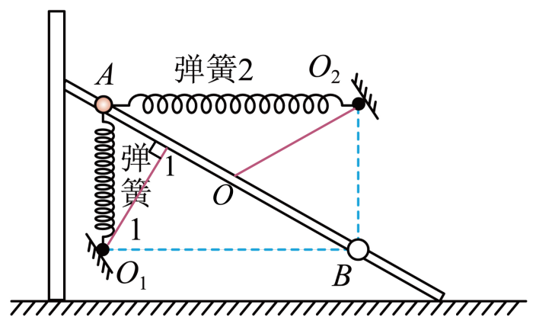
图中易知到达A、B中点O前，弹簧2的形变量一直大于弹簧1的形变量，故弹簧1的弹力比弹簧2的小，故A错误；
B．到达A、B中点时，两弹簧弹力为0，小球的合力为其重力沿杆方向向下的分力，故加速度不为0，故B错误；
C．根据$E_{\text{p}}=\frac{1}{2}kx^{2}$，到达A、B中点前，弹簧1的最大弹性势能$E{\text{p}}_{1}\text{=}\frac{1}{2}k{(AO_{1}cos30°)}^{2}$，弹簧2的最大弹性势能$E{\text{p}}_{2}\text{=}\frac{1}{2}k{(AO_{2}−AO_{1})}^{2}=\frac{1}{2}k{(\sqrt{3}AO_{1}−AO_{1})}^{2}<E{\text{p}}_{1}$，可知弹簧1的最大弹性势比弹簧2的大，故C正确；
D．小球从A点运动到B点过程，由于两个弹簧对小球做的总功为零，与没有弹簧时相比，小球运动到B点的速度相等；设杆的倾角为$θ$，没有弹簧时，小球运动的加速度为$a=\frac{mgsinθ}{m}=gsinθ$，有弹簧时，加速度先大于$gsinθ$，然后加速度逐渐减小，到AB中点时，加速度为$gsinθ$，之后加速度小于$gsinθ$，则两种情况的$v−t$图像如图所示
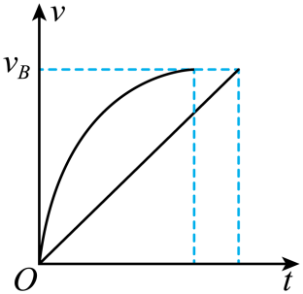
两种情况的$v−t$图像与横轴围成的面积相等，由图可知与没有弹簧时相比，小球从A点运动到B点所用的时间更短，故D错误。
故选C。
11．（2025·江苏新高考基地学校·期初质量监测）如图，水平粗糙传送带顺时针匀速运行，轻弹簧的一端固定在墙壁上，另一端栓接一个小物块。现将小物块无初速地放到传送带上，此时弹簧水平且处于原长。设最大静摩擦力等于滑动摩擦力，在小物块向右运动的过程中，下列关于小物块加速度$a$、速度$v$、弹簧的弹性势能$E_{\text{p}}$、弹簧与小物块的总机械能$E$随小物块运动距离$x$变化的图像，可能正确的是（ ）
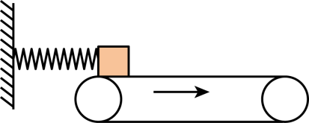
A．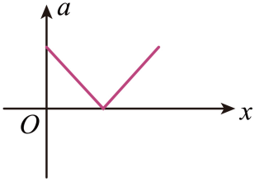 B．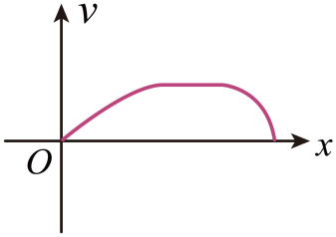
C．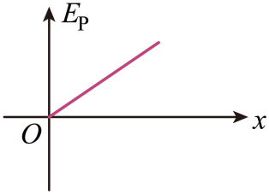 D．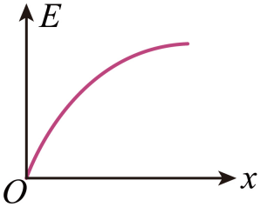
【答案】B
【详解】A．若物块并不是一直加速，以右为正方向，根据牛顿第二定律$f−kx=ma$，可知$a=\frac{f}{m}−\frac{k}{m}x$
可知$a−x$为一次函数关系，故A错误；
B．若物块并不是一直加速，由上分析可知，物块向右运动过程中，加速度先向右减小，后反向增大，则速度随位移先增大得越来越慢，后减小得越来越快，故B正确；
C．弹簧的弹性势能$E_{\text{p}}=\frac{1}{2}kx^{2}$，$E_{\text{p}}−x$图像应该是曲线，故C错误；
D．弹簧与小物块的总机械能变化量等于摩擦力做功，当物块位于零势能面时，则有$E=fx$，可知$E−x$为直线，故D错误。
故选B。
12．（2024·江苏扬州·二模）如图所示，斜面体固定在水平面上，斜面体的两侧面与水平面平滑连接，两小木块同时从斜面体的顶端由静止下滑，最终停在水平面上。已知木块与斜面、水平面间的动摩擦因数相同，下列描述木块水平分速度大小$v_{x}$随时间$t$变化关系图像可能正确的是（ ）
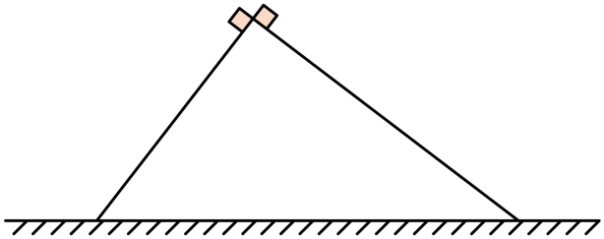
A．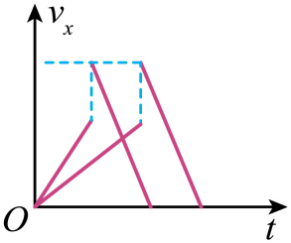 B．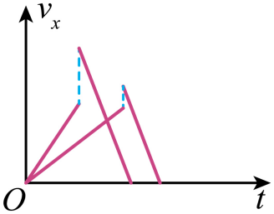
C．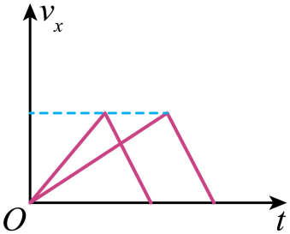 D．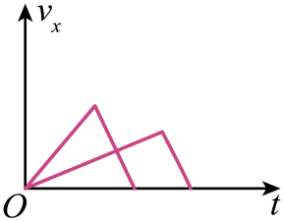
【答案】B
【详解】到达水平面时，水平方向分速度变化为了合速度，故速度大小会突然变大，根据动能定理
$mgh−μmg\frac{h}{tanθ}=\frac{1}{2}mv^{2}$可知两物体到达底端时的速度不等，倾角$θ$大的速度大，结合图像，故B正确。
故选B。
13．（2024·江苏泰州·一模）如图所示，水平面OA段粗糙，AB段光滑，$\overline{OA}=\overline{AB}=\frac{l}{2}$。一原长为$\frac{2}{5}l$、劲度系数为k（$k>\frac{10μmg}{l}$）的轻弹簧右端固定，左端连接一质量为m的物块。物块从O点由静止释放。已知物块与OA段间的动摩擦因数为$μ$，最大静摩擦力等于滑动摩擦力。则物块在向右运动过程中，其加速度大小a、动能E_{k}、弹簧的弹性势能E_{p}、系统的机械能E随位移x变化的图像可能正确的是（ ）
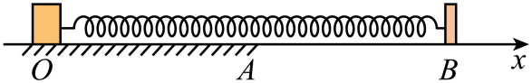
A．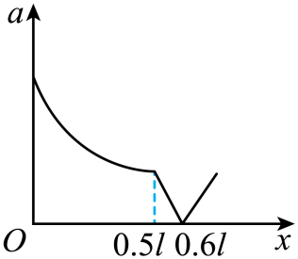 B．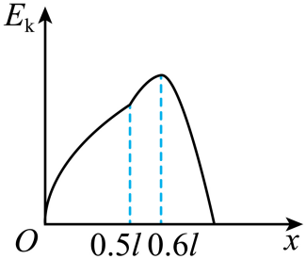
C．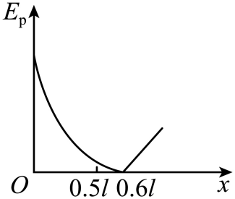 D．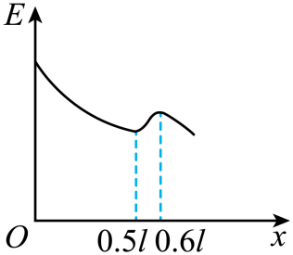
【答案】B
【详解】A．由题意可知，A点处，物块受到的弹力大小为$F_{A}=k(\frac{l}{2}−\frac{2l}{5})=\frac{1}{10}kl>μmg$
可知物块从O到A过程，一直做加速运动，动能一直增加，根据牛顿第二定律可得$a=\frac{kx−μmg}{m}=\frac{kx}{m}−μg$（$0≤x≤0.5l$），可知物块从O到A过程，$a−x$图像应为一条斜率为负的倾斜直线，故A错误；
B．物块从O到A过程（$0≤x≤0.5l$），由于弹簧弹力一直大于滑动摩擦力，物块一直做加速运动，动能一直增加，但随着弹力的减小，物块受到的合力逐渐减小，根据动能定理可知，$E_{\text{k}}−x$图像的切线斜率逐渐减小；物块到A点瞬间，合力突变等于弹簧弹力，则$E_{\text{k}}−x$图像的切线斜率突变变大，接着物块从A到弹簧恢复原长过程（$0.5l<x≤0.6l$），物块继续做加速运动，物块的动能继续增大，随着弹力的减小，$E_{\text{k}}−x$图像的切线斜率逐渐减小；当弹簧恢复原长时，物块的动能达到最大，接着弹簧处于压缩状态，物块开始做减速运动，物块的动能逐渐减小到0，该过程，随着弹力的增大，$E_{\text{k}}−x$图像的切线斜率逐渐增大；故B正确；
C．根据弹性势能表达式可得$E_{\text{p}}=\frac{1}{2}k{(Δx)}^{2}=\frac{1}{2}k{(0.6l−x)}^{2}$，可知$E_{\text{p}}−x$图像为开口向上的抛物线，顶点在$x=0.6l$处，故C错误；
D．物块从O到A过程（$0≤x≤0.5l$），摩擦力对系统做负功，系统的机械能逐渐减少，根据$ΔE=−μmgx$可知从O到A过程，$E−x$图像为一条斜率为负的斜率直线；物块到达A点后，由于A点右侧光滑，则物块继续向右运动过程，系统机械能守恒，即$E$保持不变，故D错误。
故选B。
14．（2025·江苏G4联考·阶段调研）如图所示，A为一足够长的固定斜面，物块B由静止释放后能沿斜面匀加速下滑，现使物块B在t=0时由静止释放，并同时受到一随时间变化规律为F=kt的垂直于斜面的作用力，x、v、f和E分别表示物块位移、速度、所受的摩擦力和机械能，下列图像中可能正确的是（ ）
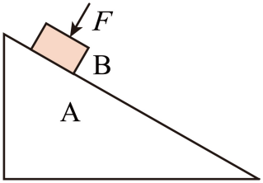
A．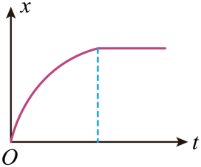 B．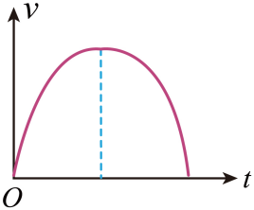 C．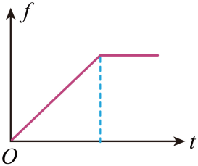 D．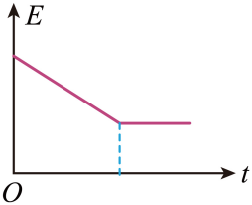
【答案】B
【详解】AB．由于F随时间均匀增大，物块沿斜面下滑过程中，物块对斜面的压力均匀增大，物块所受的滑动摩擦力均匀增大，所以物块所受的合力先沿斜面向下均匀减小，然后沿斜面向上均匀增大，物块停止运动前，物块先做加速度减小的加速运动，后做加速度增大的减速运动，故A错误，B正确；
C．$t=0$时刻所受的摩擦力不为零，故C错误；
D．物块沿斜面下滑过程中，滑动摩擦力一直做负功，物块机械能减小，但滑动摩擦力大小在随时间变化，物体速度大小也在随时间变化，所以滑动摩擦力所做的功并非随时间均匀增大，物块的机械能也并非随时间均匀减小，故D错误。
故选B。
15．（24-25高三下·江苏苏锡常镇·一模）某科技小组利用弹性绳网模拟火箭回收。如图所示，“口”字形的绳网四个角各用一根弹性绳索拉住，绳索另一端固定在立柱上。将火箭模型从某高处释放，在接触绳网后下降直至最低点的过程中，下列说法中正确的是（ ）
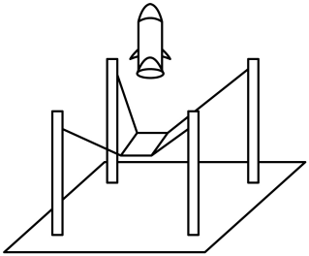
A．火箭模型接触绳网立即减速 B．火箭模型在最低点所受合力为0
C．火箭模型接触绳网后先失重后超重 D．绳网对火箭模型先做正功后做负功
【答案】C
【详解】A．火箭模型接触绳网时重力大于弹力，继续向下加速，故A错误；
B．火箭模型在最低点弹力大于重力，所受合力向上，故B错误；
C．火箭模型接触绳网后先向下加速，后向下减速，所以先失重后超重，故C正确；
D．绳网对火箭模型的力始终向上，接触绳网后下降直至最低点的过程中，在一直做负功，故D错误。
故选C。
16．（23-24高三·江苏南京二十九中·10月摸底）如图所示，质量均为m的两物体A、B用劲度系数为k的轻质弹簧拴接，物体C叠放在物体B上，系统处于静止状态。现将C瞬间取走，物体A恰好不离开地面。已知弹性势能的表达式为$E_{\text{p}}=\frac{1}{2}kx^{2}$，其中x为弹簧的形变量，重力加速度为g。以下说法正确的是（ ）
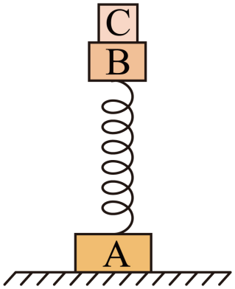
A．物体C的质量为3m
B．物体B运动到最高点时的加速度大小为3g
C．物体B的最大速度大小为$g\sqrt{\frac{m}{k}}$
D．物体B上升的最大高度为$\frac{4mg}{k}$
【答案】D
【详解】A．C物体叠加在B物体上面静止时，由二力平衡$kx_{1}=\left(m+m_{\text{C}}\right)g$，拿走C物体后，B物体在弹簧上做简谐运动，其在平衡位置时，弹簧压缩长度有$kx_{0}=mg$，其振幅$A=x_{1}−x_{0}$，当B物体上升到最高点，此时弹簧拉伸长度最长，由于物体A恰好不离开地面，由二力平衡$kx_{2}=mg$，所以由振幅相等$A=x_{2}+x_{0}=x_{1}−x_{0}$，解得物体C的质量为$m_{\text{C}}=2m$，故A错误；
B．B物体在最高点受重力和弹簧弹力，由于物体A恰好不离开地面，故$F_{弹}=mg$，所以由牛顿第二定律可得B物体在最高点的加速度为$a=\frac{2mg}{m}=2g$，故B错误；
D．物体B上升的最大高度为$h=2A=\frac{4mg}{k}$，故D正确；
C．当B物体经过平衡位置的时候其速度最大，B物体从最高点回落到平衡位置的过程中，B物体与弹簧组成的系统机械能守恒，则$mgA+\frac{1}{2}kx_{2}^{2}=\frac{1}{2}mv_{\text{m}}^{2}+\frac{1}{2}kx_{0}^{2}$，解得物体B的最大速度大小为$v_{\text{m}}=2g\sqrt{\frac{m}{k}}$，故C错误。
故选D。
17．（2025·江苏宿迁·三模）如图所示，在光滑绝缘水平面上，三个完全相同带正电的小球A、B、C，通过不可伸长的绝缘细线a、b、c连接成正三角形，小球均处于静止状态，细线被拉直。剪断细线a，小球开始运动。则（ ）
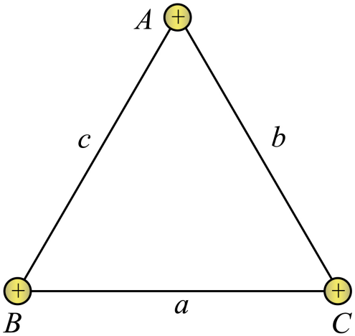
A．剪断a前，a中张力大于B、C间的库仑力
B．剪断a瞬间，细线b、c中张力均变大
C．三个球运动至一直线时，整个系统电势能最大
D．球A经过B、C初始位置连线中点时的速度最大
【答案】B
【详解】A．由受力分析可知，剪断$a$前，$a$中的张力等于$B$、$C$间的库仑力，$c$中的张力等于$A$、$B$间的库仑力，A错误；
B．剪断$a$瞬间，对B分析，受A对B的斥力、C对B的斥力以及细线c的拉力，则此时c的拉力$T_{c}^{'}=F_{AB}+F_{CB}cos{60}^{∘}>T_{c}=F_{AB}$，同理可知b中张力也变大，即剪断a瞬间，细线b、c中张力均变大，B正确；
C．系统初始时静止，剪断后开始运动，动能增加，电势能减小，所以电势能最大时是初始静止状态，C错误；
D．当三个小球在同一直线上时，动能最大，电势能最小，但此时B、C小球已经离开了初始位置，D错误。
故选B。
18．（23-24高三上·江苏淮安·开学考）弹球游戏装置结构如图，轻质弹簧下端固定在光滑斜面底部，弹簧处于原长时上端在O点。 小球将弹簧压缩到A点（未栓接）由静止释放后，运动到B点速度为零。 以O点为坐标原点， 沿斜面向上为正方向建立x轴，小球上升过程的速度 v、加速度a、动能E_{k}及其机械能E随位置坐标x的变化规律可能正确的是（ ）
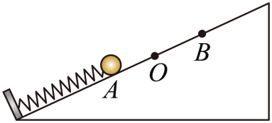
A．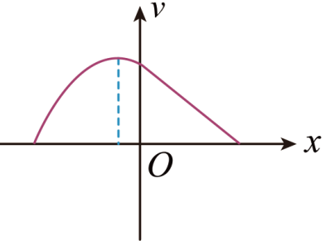 B．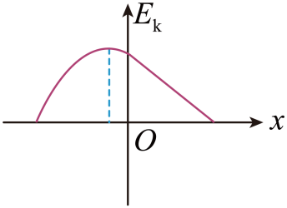
C．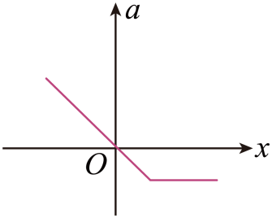 D．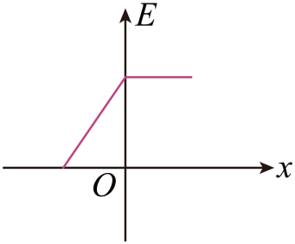
【答案】B
【详解】A．设O点速度为v小球由O到B的过程中由动能定理可知$−mgxsinθ=0−\frac{1}{2}mv^{2}$。解得$v=\sqrt{2gxsinθ}$。图像中过O点后应为曲线，故A错误；
B．设A点的弹性势能为$E_{PA}$，小球在恢复原长过程中由能量定理可知。$E_{PA}=mgxsinθ+\frac{1}{2}mv^{2}+\frac{1}{2}k{(x_{0}−x)}^{2}$，整理可得$E_{K}=E_{PA}−mgxsinθ−\frac{1}{2}k{(x_{0}−x)}^{2}$，可知在O点前图像应为开口向下的抛物线
由O到B的过程中动能定理可知$−mgxsinθ=0−\frac{1}{2}mv^{2}$，图像为直线，故B正确；
C．设弹簧原长为$x_{0}$小球由A运动到O点的过程中受力分析可知$k(x_{0}−x)−mgsinθ=ma$。随着弹簧形变量减小，弹簧弹力减小，小球加速度逐渐变小；当a=0时物体达到最大速度此时受力分析可知$k{(x_{0}−x)}_{}=mgsinθ$，此后小球会做变减速运动直至到达O点受力分析可知$mgsinθ−k(x_{0}−x)=ma$，分析可知加速度逐渐变大；小球由O到B的过程中，弹簧弹力为零受力分析可知$mgsinθ=ma$，从O点开始物体做匀减速直线运动图像应为直线，故C错误；
D．设A点的弹性势能为$E_{PA}$,小球在恢复原长过程中由能量定理可知$E_{PA}=mgxsinθ+\frac{1}{2}mv^{2}+\frac{1}{2}k{(x_{0}−x)}^{2}$
整理可得$E=E_{PA}−\frac{1}{2}k{(x_{0}−x)}^{2}$，图像为开口向下的抛物线，故D错误。
故选B。
【点睛】对于图像问题要明确坐标轴以及斜率的概念，关键要根据物理规律得到解析式，在研究图像。

19．（2025·江苏盐城射阳中学·三模）如图所示，通过一个定滑轮用轻绳两端各栓接质量均为m=1kg的物体A、B（视为质点），其中连接物体A的轻绳水平（绳足够长），物体A放在一个足够长的水平传送带上，其顺时针转动的速度恒定为v，物体A与传送带之间的动摩擦因数为0.25。现将物体A以10m/s速度从左端MN的标志线冲上传送带，已知传送带的速度v=5m/s，重力加速度为g。求：
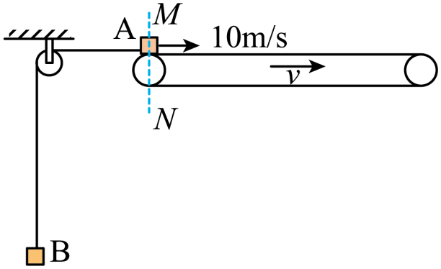
(1)物体A刚冲上传送带时的加速度大小a₁；
(2)物体A运动到距左端MN标志线的最远距离x_{m}；
(3)若传送带的速度取（0＜v'＜10m/s）范围某一确定值时，可使物体A运动到距左端MN标志线的距离最远时，与传送带因摩擦产生的内能最小，求：此时传送带的速度v'及摩擦产生的内能的最小值Q_{m}。
【答案】(1)$a_{1}=6.25{\text{m/s}}^{\text{2}}$
(2)$x_{m}=\frac{28}{3}\text{m}$
(3)$Q_{min}=12.5\text{J}$
【详解】（1）若传送带速度v=5m/s时，由系统牛顿第二定律
对物体A有$\text{T}+\text{μmg}={\text{ma}}_{1}$
对物体B有$\text{mg}−\text{T}={\text{ma}}_{1}$
解得加速度的大小$a_{1}=\frac{5}{8}g=6.25m/s^{2}$
（2）物体A向右减速到5m/s时的位移为x₁，由运动学公式有${\text{v}}^{2}−{\text{v}}_{0}^{2}=−2{\text{a}}_{1}{\text{x}}_{1}$
得${\text{x}}_{1}=\frac{12{\text{v}}^{2}}{5\text{g}}=6\text{m}$
当物体速度小于5m/s时，物体A受摩擦力向右，设加速度为a₂，由牛顿第二定律得
对物体A、B整体，加速度的大小$\text{mg}−\text{μmg}=2{\text{ma}}_{2}$
解得加速度的大小${\text{a}}_{2}=\frac{3}{8}\text{g}=3.75\text{m}/{\text{s}}^{2}$
物体A向右由5m/s减速到零时的位移为x₂，由运动学公式有$0−{\text{v}}^{2}=−2{\text{a}}_{2}{\text{x}}_{2}$
得${\text{x}}_{2}=\frac{4{\text{v}}^{2}}{3\text{g}}=\frac{10}{3}\text{m}$
物体A运动到距左端MN标志线的最远距离为$\text{x}={\text{x}}_{1}+{\text{x}}_{2}=\frac{28}{3}\text{m}$
（3）物体A向右减速到v'时的时间为$\text{t}=\frac{\text{v}'−{\text{v}}_{0}}{−{\text{a}}_{1}}$
物体A向右减速到v'时相对传送带向前的位移为Δx₁，由运动学公式有
$$\text{Δ}{\text{x}}_{1}=\frac{{\text{v}}_{0}^{2}−\text{v}'^{2}}{2{\text{a}}_{1}}−\text{v}'\text{t}=\frac{4(\text{v}'^{2}−2{\text{v}}_{0}\text{v}'+{\text{v}}_{0}^{2})}{5\text{g}}$$
物体A向右由v'减速到零时，相对传送带向后的位移为Δx₂，由运动学公式有
$$\text{Δ}{\text{x}}_{2}=\text{v}'\left(\frac{\text{v}'−0}{{\text{a}}_{2}}\right)−\frac{\text{v}'^{2}}{2{\text{a}}_{2}}=\frac{4\text{v}'^{2}}{3\text{g}}$$
物体A与传送带因摩擦产生的内能为
$$\text{Q}=\text{μmg}\left(\text{Δ}{\text{x}}_{1}+\text{Δ}{\text{x}}_{2}\right)=\frac{1}{15}\text{m}\left(8\text{v}'^{2}−6{\text{v}}_{0}\text{v}'+3{\text{v}}_{0}^{2}\right)$$
对二次函数求极值得：当$\text{v}=\frac{3}{8}{\text{v}}_{0}=\frac{15}{4}$m/s时，产生的内能最小为
$${\text{Q}}_{\text{min}}=\frac{1}{8}{\text{mv}}_{0}^{2}=12.5\text{J}$$
20．（2025·江苏宿迁&南通&连云港·二模）如图甲所示，倾角$θ=37°$的斜面体放置在水平面上，右侧靠着半径为R的球，球上端固定一轻杆，轻杆在固定装置约束下只能沿竖直方向运动。已知斜面体的高度为3.2R，斜面体和球的质量均为m，不计一切摩擦，重力加速度为g，$sin{37}^{°}=0.6$，$cos{37}^{°}=0.8$。
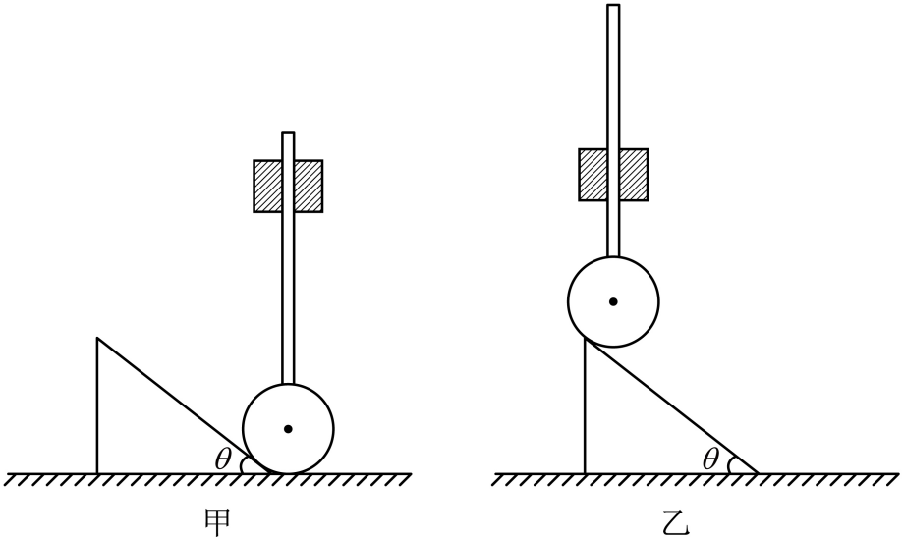
(1)水平向右推动斜面体，求最小推力的大小F₀；
(2)若斜面体在推力作用下由静止开始向右做加速度为a=0.8g的匀加速直线运动，求斜面对球作用力的大小F_{N}；
(3)在第（2）问中，斜面体运动到其最高点刚好与球面接触，如图乙所示，求该过程中推力做的功W。
【答案】(1)$F_{0}=\frac{3}{4}mg$
(2)$F_{N}=2mg$
(3)W=8mgR
【详解】（1）球刚好被推离地面时推力最小，可认为此时球和杆处于静止状态，对球和杆受力分析如图所示
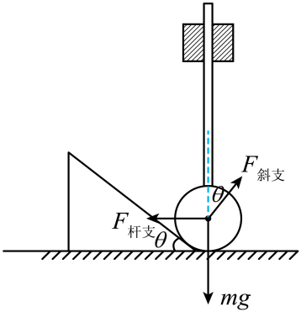
竖直方向有$F_{斜支}cosθ=mg$
对斜面受力分析如图所示
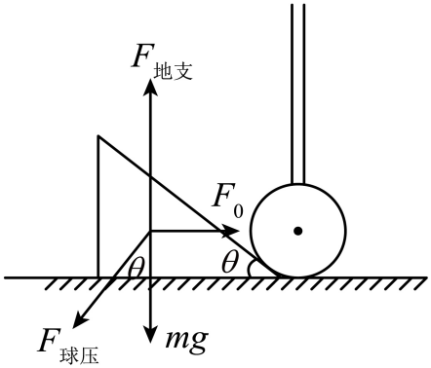
水平方向有$F_{球压}sinθ=F_{0}$
根据牛顿第三定律有$F_{斜支}=F_{球压}$
解得$F_{0}=\frac{3}{4}mg$；
（2）斜面沿水平方向运动，位移为x，同时球沿竖直方向运动，位移为y ，由图中几何关系可知 $tanθ=\frac{y}{x}$
由$x=v_{0}t+\frac{1}{2}at^{2}$可得$a_{球}=atanθ$
如图所示，在竖直方向，由牛顿第二定律有 $F_{N}cosθ−mg=ma_{球}$
解得 $F_{N}=2mg$
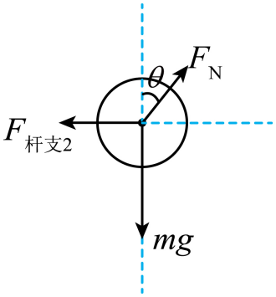
（3）斜面在最高点与球面接触时，小球和杆的位移为h，如图所示，由几何关系可知 $h=3.2R+Rcosθ−R$
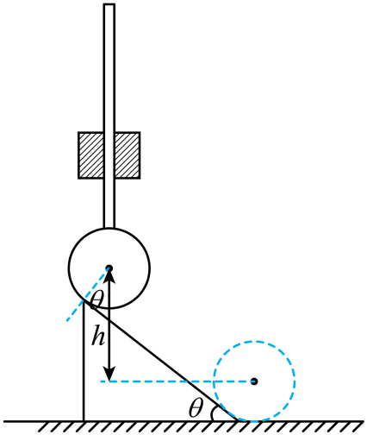
斜面体水平方向的速度为v₁，球竖直方向的速度为v₂，由$tanθ=\frac{y}{x}$可得$v_{2}=v_{1}tanθ$
由$v^{2}−v_{0}^{2}=2ax$得$v_{2}^{2}=2a_{球}h$
由功能关系可知 $W=\frac{1}{2}mv_{1}^{2}+\frac{1}{2}mv_{2}^{2}+mgh$
解得 W=8mgR
21．（22-23高三·江苏南通通州·期末）如图所示，长为L=5.0m的倾斜传送带以速度v=2.0m/s沿顺时针方向匀速转动，与水平方向间夹角θ=37°。质量m_{A}=2.0kg的小物块A和质量m_{B}=1.0kg的小物块B由跨过轻质定滑轮的轻绳连接，A与滑轮间的绳子和传送带平行。某时刻给A沿传送带向上的初速度，给B竖直向上的初速度，速度大小均为v₀=4.0m/s，此时轻绳绷紧，在A、B获得初速度的同时，在A上施加方向沿传送带向上、大小恒定的拉力，使A沿传送带向上运动。已知A与传送带间的动摩擦因数$μ=0.5$，最大静摩擦力等于滑动摩擦力，不计滑轮摩擦，轻绳足够长且不可伸长，整个运动过程中B都没有上升到滑轮处，取sin37°=0.6，cos37°=0.8，重力加速度g=10m/s²，研究A沿传送带上升的过程，求：
（1）A、B始终匀速运动时拉力的大小F₀；
（2）拉力F₁=24N，A所受摩擦力的冲量大小I；
（3）拉力F₂=12N，传送带对A所做的功W和A与传送带摩擦所产生的内能Q。
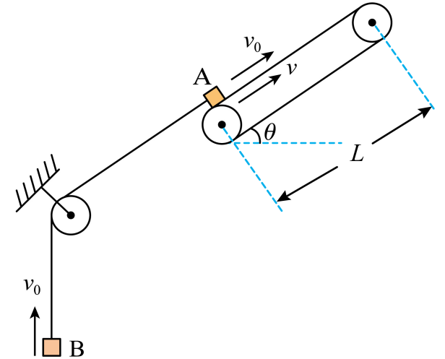
【答案】（1）30N；（2）10N⸱s；（3）16J，$\frac{80}{3}\text{J}$
【来源】江苏省南通市通州区2022-2023学年高三上学期期末学业水平质量监测物理试题
【详解】（1）A、B始终匀速运动时，系统受力平衡，有
$$F=m_{\text{A}}gsinθ+μm_{\text{A}}gcosθ+m_{\text{B}}g$$
代入相关数据解得
$$F=30\text{N}$$
（2）拉力F₁=24N时，设物体运动的加速度大小为a₁，绳中拉力为T₁，取A研究，根据牛顿第二定律有
$$m_{\text{A}}gsinθ+μm_{\text{A}}gcosθ+T_{1}−F_{1}=m_{\text{A}}a_{1}$$
取B研究有
$$m_{\text{B}}g−T_{1}=m_{\text{B}}a_{1}$$
联立解得
$$a_{1}=2{\text{m/s}}^{\text{2}}$$
设历时t₁后和皮带共速，则
$$t_{1}=\frac{v_{0}−v}{a_{1}}=1\text{s}$$
运动的距离为s₁，则
$$s_{1}=\frac{v_{0}+v}{2}t_{1}=3\text{m}$$
之后摩擦力突变为静摩擦力，设为f，A、B一起向上匀速，则
$$m_{\text{A}}gsinθ+m_{\text{B}}g+f=F_{1}$$
解得
$$f=2\text{N}$$
方向沿斜面向下；设匀速过程历时t₂，则
$$t_{2}=\frac{L−s_{\text{1}}}{v}=1\text{s}$$
可得上升的过程中A所受摩擦力的冲量大小为
$$I=μm_{\text{A}}gcosθt_{1}+ft_{2}$$
解得
$$I=10\text{N}⋅\text{s}$$
（3）拉力F₂=12N时，设物体运动的加速度大小为a₂，绳中拉力为T₂，取A研究，根据牛顿第二定律有
$$m_{\text{A}}gsinθ+μm_{\text{A}}gcosθ+T_{2}−F_{2}=m_{\text{A}}a_{2}$$
取B研究有
$$m_{\text{B}}g−T_{2}=m_{\text{B}}a_{2}$$
解得
$$a_{2}=6{\text{m/s}}^{\text{2}}$$
设历时t₁′后和皮带共速，则
$${t_{1}}^{'}=\frac{v_{0}−v}{a_{2}}=\frac{1}{3}\text{s}$$
运动的距离为s₁′，则
$${s_{1}}^{'}=\frac{v_{0}+v}{2}{t_{1}}^{'}=1\text{m}$$
皮带运动的距离s_{皮1}，则
$$s_{皮1}=v{t_{1}}^{'}=\frac{2}{3}\text{m}$$
之后继续向上减速，设加速度大小为a₃，则
$$m_{\text{A}}gsinθ−μm_{\text{A}}gcosθ+m_{\text{B}}g−F_{2}=(m_{\text{A}}+m_{\text{B}})a_{3}$$
解得
$$a_{3}=\frac{2}{3}{\text{m/s}}^{\text{2}}$$
设历时t₂′后速度减为0，则
$${t_{2}}^{'}=\frac{v}{a_{3}}=3\text{s}$$
减速的距离为s₂′，则
$${s_{2}}^{'}=\frac{v}{2}{t_{2}}^{'}=3\text{m}$$
该过程皮带运动的距离s_{皮2}，则
$$s_{皮2}=v{t_{2}}^{'}=6\text{m}$$
传送带对A所做的功
$$W=−μm_{\text{A}}gcosθ⋅{s_{1}}^{'}+μm_{\text{A}}gcosθ⋅{s_{2}}^{'}=16\text{J}$$
A与传送带摩擦所产生的内能
$$Q=μm_{\text{A}}gcosθ⋅({s_{1}}^{'}−s_{皮1})+μm_{\text{A}}gcosθ⋅(s_{皮2}−{s_{2}}^{'})=\frac{80}{3}\text{J}$$

